Pleșu Cătălin | st.gr. TI-206

Tema: Studiul oscilaţiilor rectilinii ale unui punct material

Varianta 17

Scopul lucrarii : Studiul oscilaţiilor rectilinii ale unui punct material cu ajutorul MatLab-ului

Sarcinile Lucrării nr. 6 :
I. De calculat numeric integralele definite ordinare:
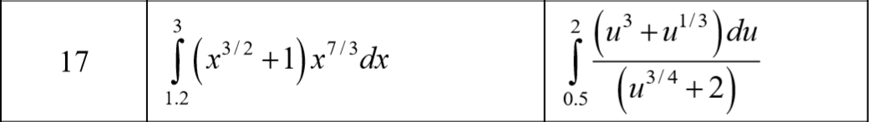
a. | >> I1a=quad('(x.^(3/2)+1).*x.^(7/3)',1.2,3)  1a = 52.4958
b. | >> I1b=quad(''(u.^3+u.^(1/3))./(u.^(3/4)+2)',0.5,2)  I1b = 1.6716

II. De calculat numeric integrala definită dublă folosind file-funcţia respectivă:

>> I2 = dblquad('(x.^3.*y.^(3/2)+sin(x)).*exp(x+y)',0.2,1,1,2)
I2 = 9.4359

III. De calculat numeric integrala triplă folosind file-funcţia respectivă.


>> I3 = triplequad('(x.^2*z.^3+sin(y)).*cos(z)',2,4,0,3,1,2)
I3 = -16.8553

IV. De scris şi de rezolvat numeric ecuaţia diferenţială a oscilaţiilor rectilinii ale punctului material. Parametrii sistemului mecanic se aleg desinestătător în mod aleatoriu. De construit graficul dependenţei parametrului de poziţie ( x=x(t) ) şi de determinat caracteristicile dinamice ale mişcărilor respective (vezi anexa nr.5 la pag. 164-165):
a). Oscilaţiile libere în lipsa rezistenţei mediului.
function dxdt = fex4a(t,x)  w0=15;  dxdt = zeros(2,1);  dxdt(1) = x(2);  dxdt(2) = -w0.^2.*x(1);  end |  |  |  | [t,x]=ode45(@fex4a,[0 10],[0;2]);  plot(t,x(:,1),'k-');  grid on  %amplituudinea  x0=0;  V0=7;  w0=15;  A=sqrt(x0^2+(V0^2/w0^2))  %perioada  T=2*pi/w0  %faza initiala  eps=atan(w0*x0/V0)  %frecventa  %f1  f=w0/(2*pi)  %f2  f=1/T
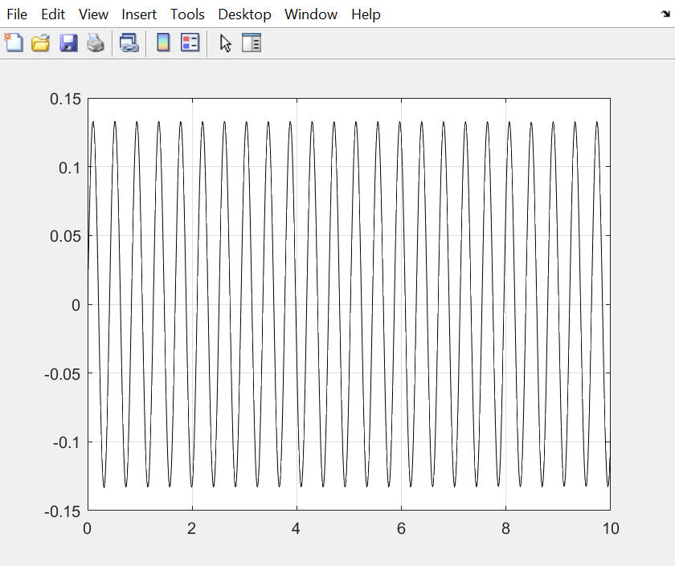
A | T |  |  | eps | f
0.3333 | 0.4189 |  |  | 0 | 2.3873
b). Oscilaţiile libere în prezenţa rezistenţei mediului.
1. h < w0 - rezistenţă mică
function dxdt = fex4b(t,x)  h=0.05;  w0=12;  dxdt = zeros(2,1);  dxdt(1) = x(2);  dxdt(2) = -2.*h.*x(2)-w0.^2*x(1);  end |  |  | [t,x]=ode45(@fex4b,[-10 10],[0;20]);  plot(t,x(:,1),'r-');  grid on  w0=12;  x0=0;  V0=2;  h=0.05;  w=sqrt(w0^2-h^2)  %amplitudinea  A=sqrt(x0^2+((V0+h*x0)^2/w^2))  %perioada  T=2*pi/w  %faza initiala  eps=atan((w*x0)/(V0+h*x0))  %frecventa  f=1/T  %decrementul de amortizare  eta=exp(-h*T)  %decrementul logaritmic de amortizare  lambda=h*T
W = 1.9999
A = 0.1667
T = 0.5236
eps = 0
f = 1.9098
eta = 0.9742
lambda = 0.0262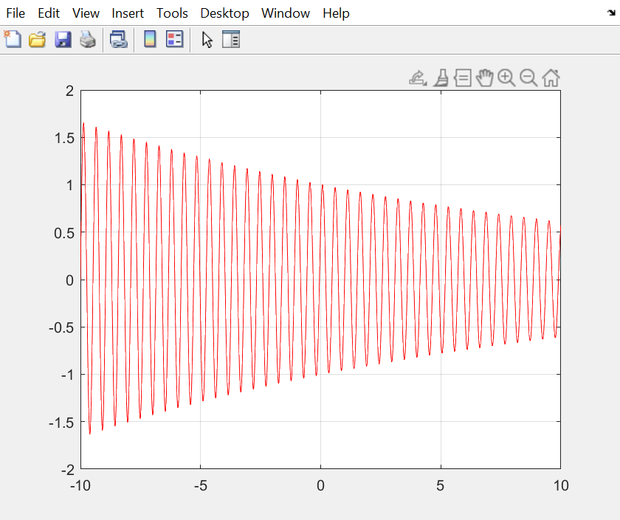
2. h = w0 (1) - rezistenţă critică |  | 3. h(10) > w0(5) - rezistenţă mare.
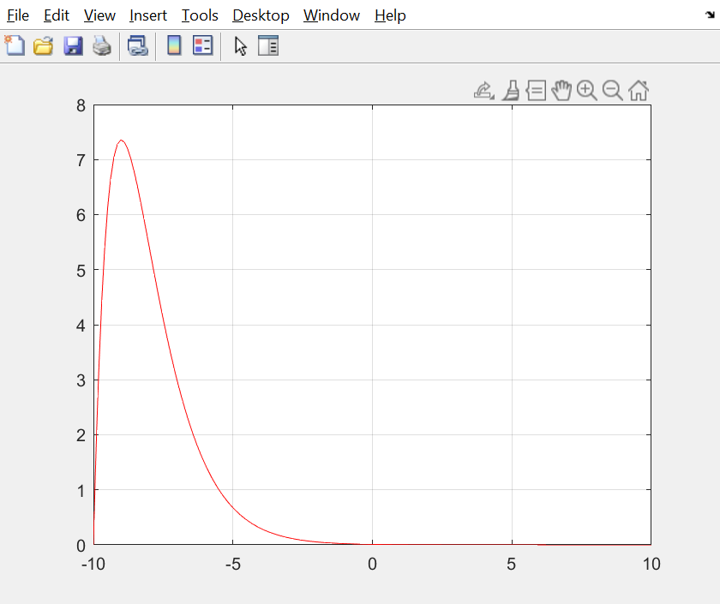 |  | 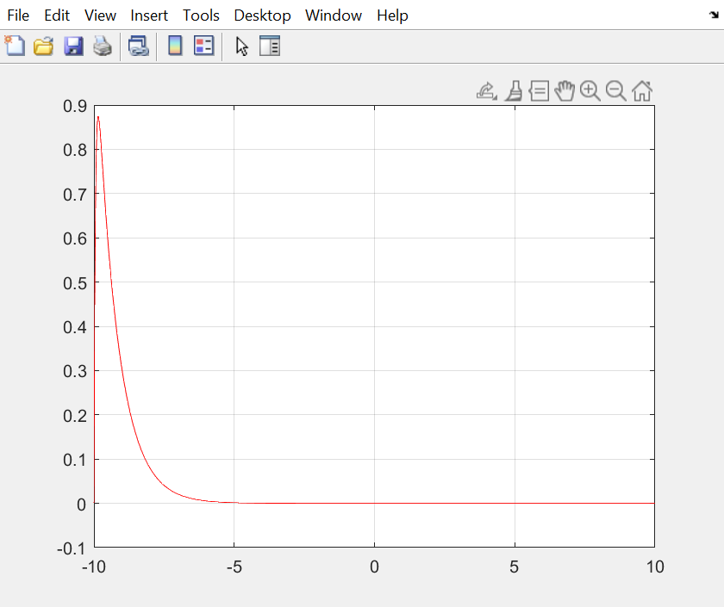
c). Oscilaţiile forţate în lipsa rezistenţei mediului
1. p ≠ w0 - caz general.
function dxdt = fex4c(t,x)  H0=7;  w0=8;  p=13;  dxdt = zeros(2,1);  dxdt(1) = x(2);  dxdt(2) = -w0.^2.*x(1)+H0.*sin(p.*t); |  | [t,x]=ode45(@fex4c,[0 50],[0;2]);  plot(t,x(:,1),'b-');  grid on  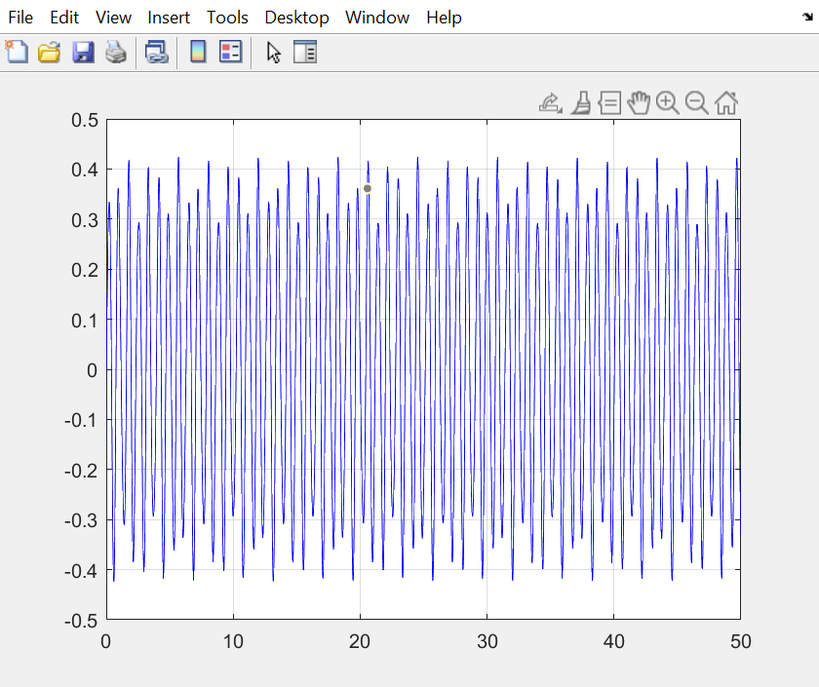
H0=7;  w0=8;  p=[0:0.1:2*w0];  A=H0./abs(w0.^2-p.^2);  plot(p,A)  grid on |  | 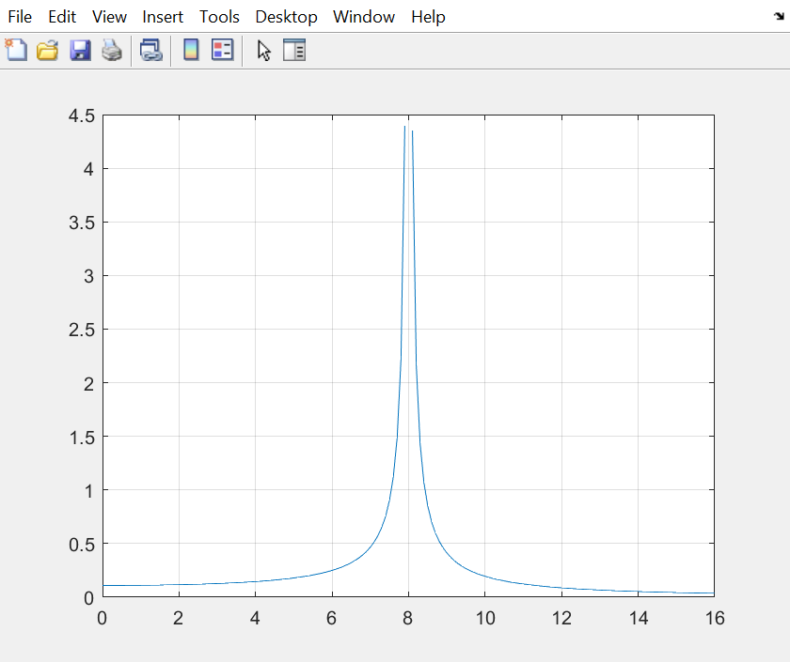
2. p~= ω0 – oscilaţie – bătaie
function dxdt = fex4c(t,x)  H0=3;  w0=11;  p=10.5;  dxdt = zeros(2,1);  dxdt(1) = x(2);  dxdt(2) = -w0.^2.*x(1)+H0.*sin(p.*t);  end |  | [t,x]=ode45(@fex4c,[0 50],[0;2]);  plot(t,x(:,1),'g-');  grid on  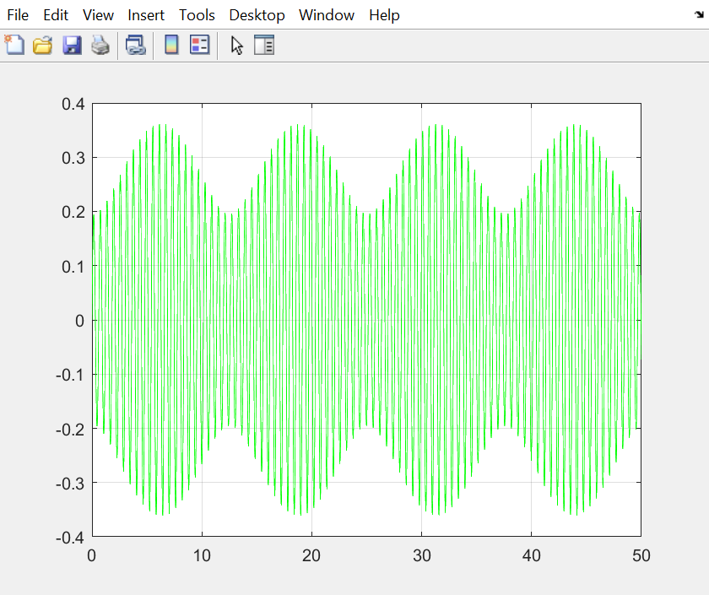
3. p = ω0 – rezonanţă
function dxdt = fex4c(t,x)  H0=1;  w0=13;  p=13;  dxdt = zeros(2,1);  dxdt(1) = x(2);  dxdt(2) = -w0.^2.*x(1)+H0.*sin(p.*t);  end |  | 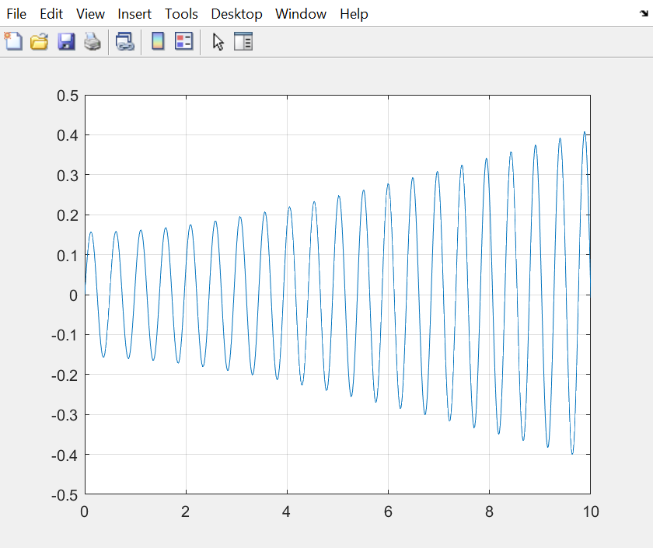
[t,x]=ode45(@fex4c,[0 10],[0;2]);
plot(t,x(:,1));
grid on
d). Oscilaţiile forţate în prezenţa rezistenţei mediului
function dxdt = fex4d(t,x)  h=2;  w0=14;  H0=8;  p=25;  dxdt = zeros(2,1);  dxdt(1) = x(2);  dxdt(2) = -2.*h.*x(2)-w0.^2.*x(1)+H0.*sin(p*t);  end |  | [t,x]=ode45(@fex4d,[0 10],[0;2]);  plot(t,x(:,1),'g-');  grid on  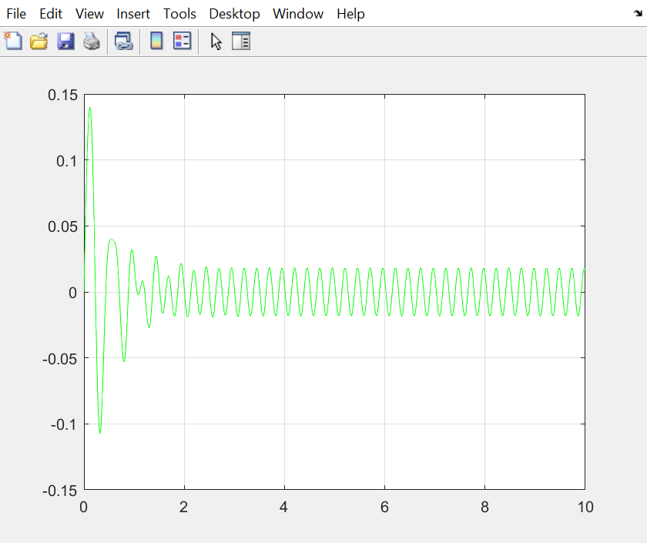
h=2; w0=14; H0=8;  p=[0:0.1:2*w0];  A=H0./sqrt((w0.^2-p.^2)+4.*h.^2*p.^2);  plot(p,A)  grid on  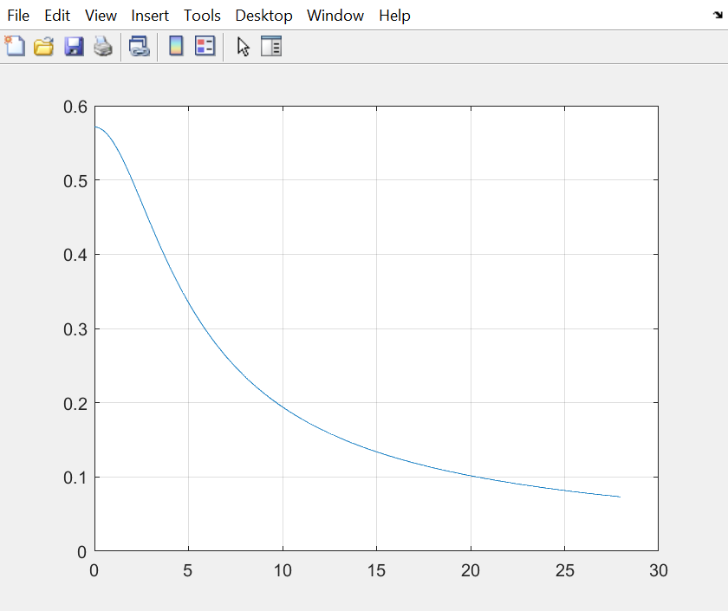 |  | gamma=atan(2.*h.*p)./(w0.^2-p.^2);  plot(p,gamma)  grid on  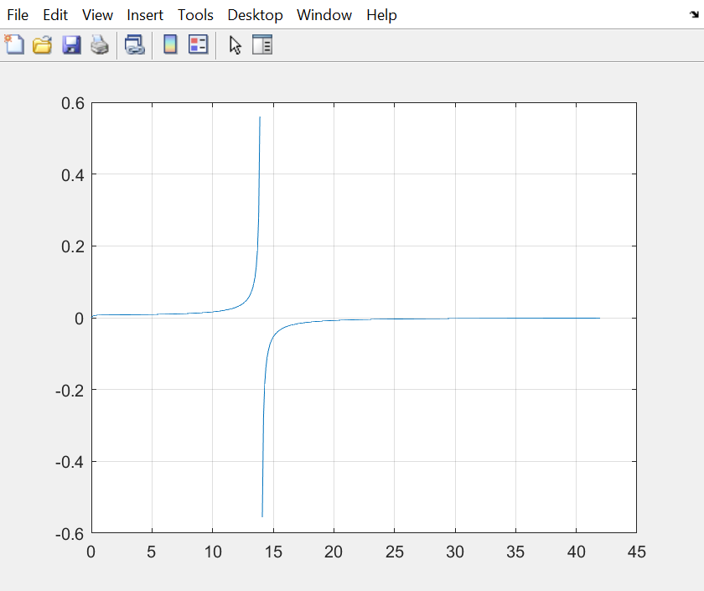

Concluzii :
Am calculat numeric integrala simplă, dublă și triplă cu ajutorul matlabului ceea ce nu știam că este posibil înainte de efectuarea acestei lucrări.Am scris şi rezolvat numeric ecuaţia diferenţială a oscilaţiilor rectilinii ale punctului material. Unele din comenzile noi învățate sunt quad, dblquad și triplequad care calculează integralele. Am reprezentat crafic in graficul dependenţei parametrului de poziţie și am determinat caracteristicile dinamice ale mișcărilor respective.

